新版商工登記政府行政機關承辦人員專區
新帳號問題說明
問題類型：
- 我是系統的新使用者，以前沒有帳號
請依步驟一至三執行
- 我舊系統無法用憑證登入，新系統想用憑證登入(舊系統不支援新核發之2048位元自然人憑證，除非卡面特別註記，原則上綠色卡片為1024位元憑證，粉紅色卡片為2048位元憑證)
使用者先確認可用帳號密碼登入後，執行步驟三

項次 | 內容 | 執行者
步驟一  帳號新增作業 | 管理者執行新增使用者帳號及權限作業  網址：https://ncert.gcis.nat.gov.tw/moea_portal/portal_job.htm  操作步驟：  1.登入  2.註冊服務  3.角色設定 | 各單位帳號管理者
步驟二  帳號啟用作業 | 使用者執行帳號啟用作業  網址：https://ncert.gcis.nat.gov.tw/moea_portal/portal_job.htm  操作步驟：  1.一日密碼登入  2.註冊服務  3.修改密碼 | 帳號申請人
步驟三  憑證註冊作業 | 註冊使用者自然人憑證  網址：https://ncert.gcis.nat.gov.tw/  操作步驟：  1.一日密碼登入  2.自然人憑證註冊 | 帳號申請人

- 請管理者執行新增使用者權限作業
  - 請管理者登入「商工登記政府行政機關承辦人員專區」https://ncert.gcis.nat.gov.tw/moea_portal/portal_job.htm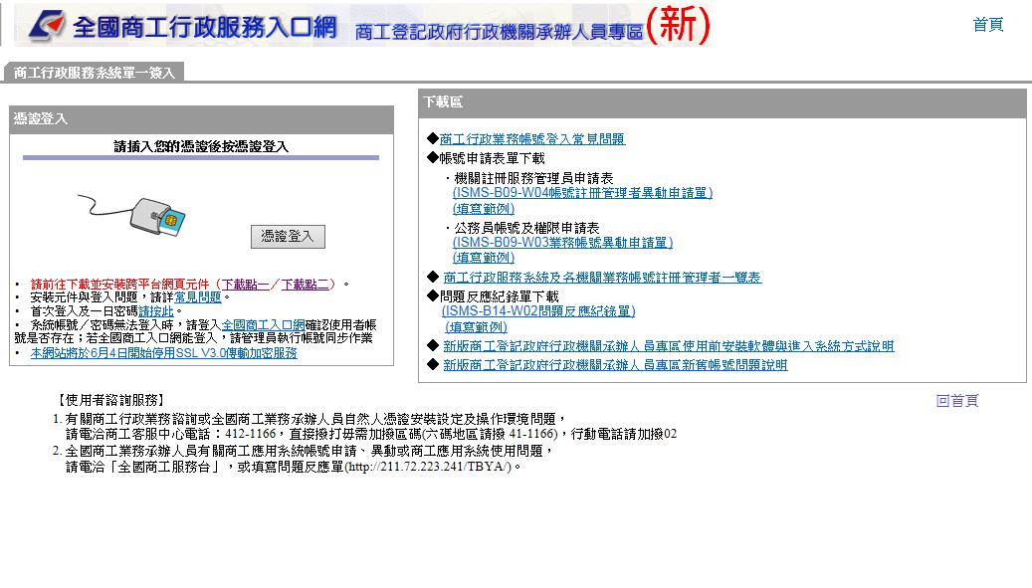
  - 執行註冊服務功能
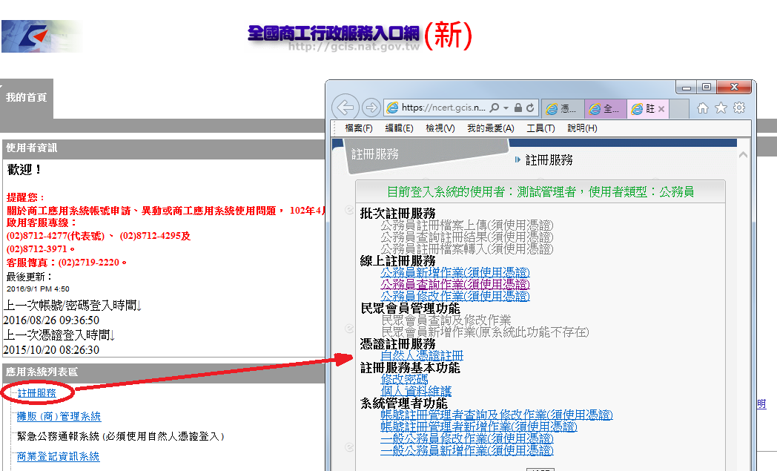
  - 註冊完後請執行角色設定進行權限授予
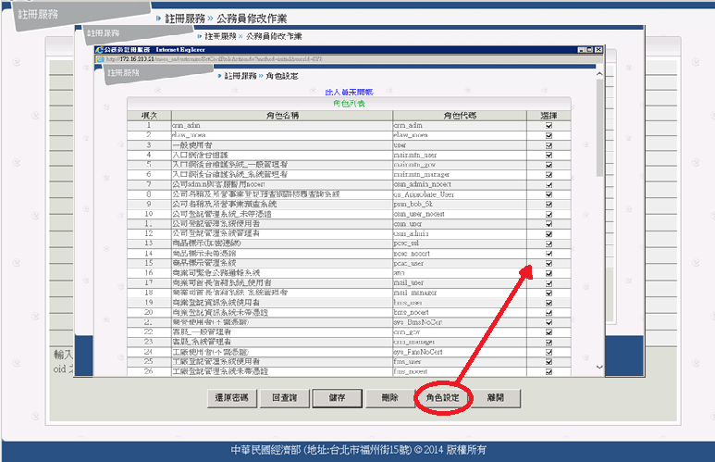
- 請使用者執行帳號啟用作業
  - 請使用者登入「商工登記政府行政機關承辦人員專區」http://gcis.nat.gov.tw/portal/portal_job.htm進行帳號啟用作業，點選首次登入及一日密碼登入
  - 登入後執行註冊服務，進行修改密碼，完成後需以新密碼再執行登入作業，即完成帳號啟用。
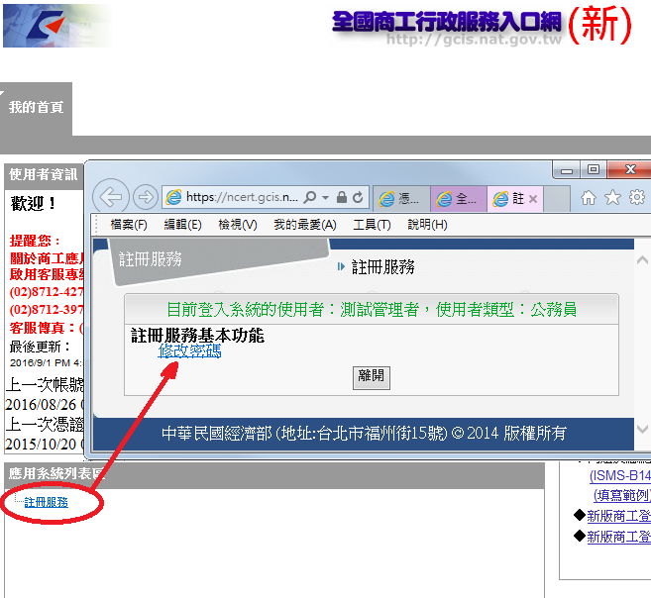
- 請該帳號使用者至新系統執行一日密碼登入->再執行自然人憑證註冊。
  - 請於下列頁面 商工登記政府行政機關承辦人員專區(新) https://ncert.gcis.nat.gov.tw/，並點選<首次登入及一日密碼請按此。>選項。
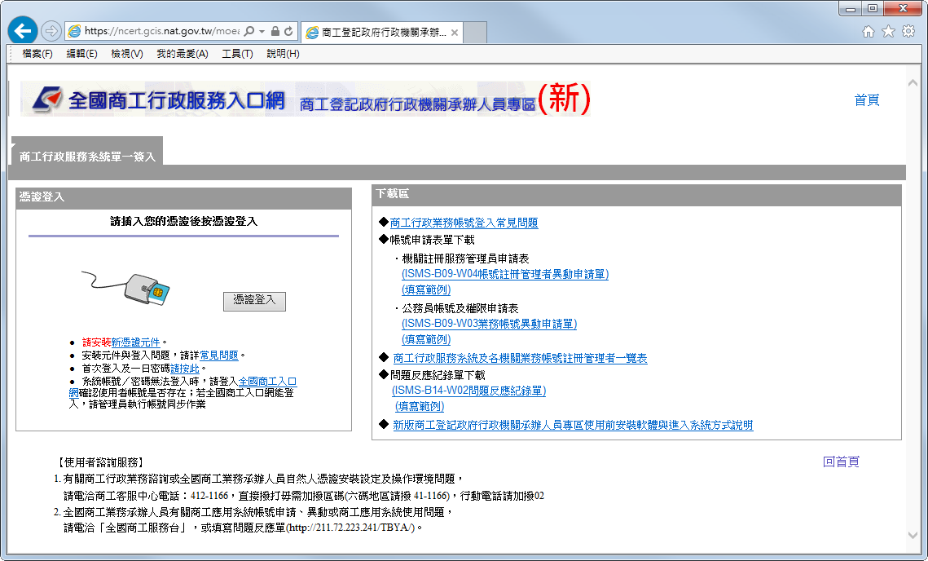
  - 登入後至下列頁面自然人憑證註冊https://ncert.gcis.nat.gov.tw/moea_aa/customize/MenuAction.do?method=regCert，輸入卡片密碼後點選<驗證>選項。
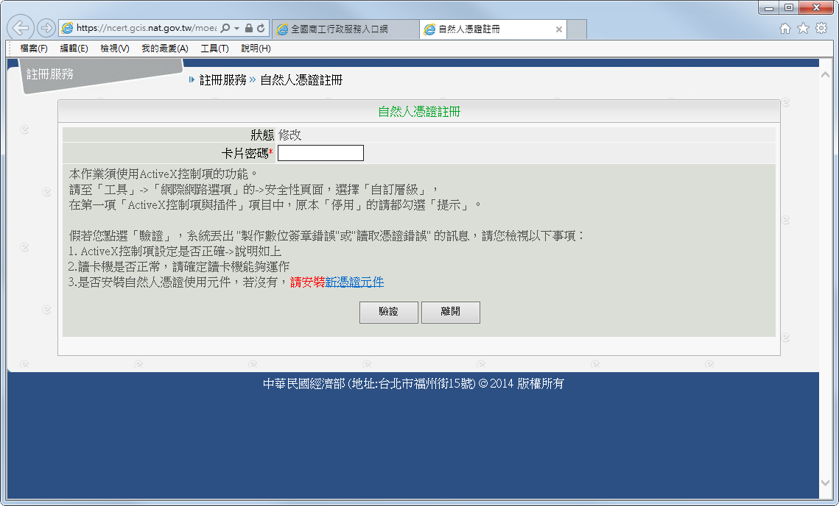
  - 驗證過程中，瀏覽器將出現訊息，請稍後。
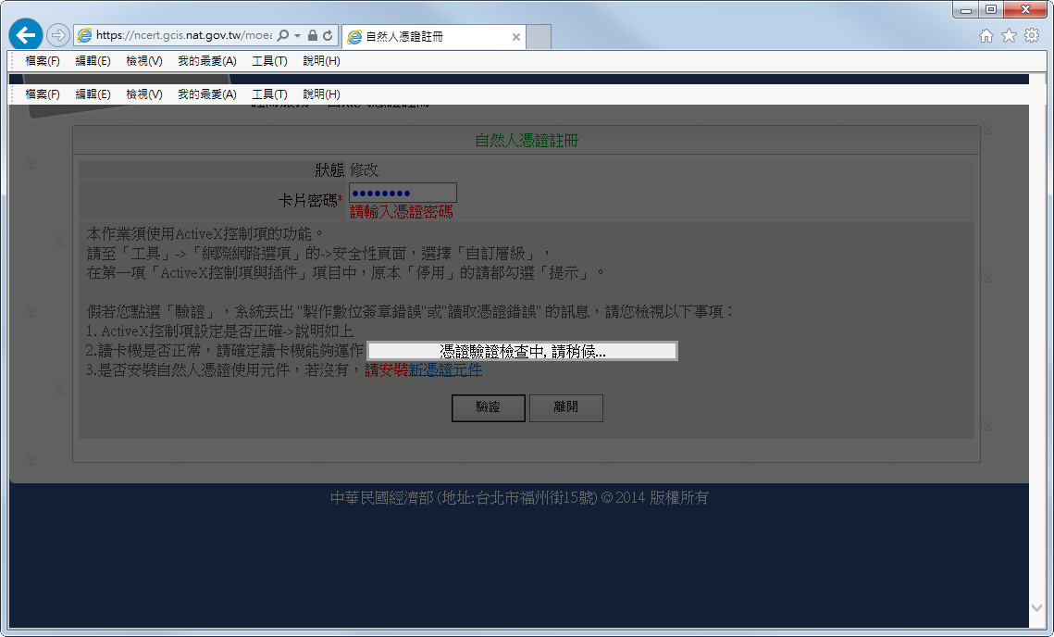
  - 完成後，系統將顯示<註冊成功>。
